BACCALAUREAT GENERAL

SESSION 2003

___________

PHYSIQUE-CHIMIE

Série S

____

Durée de l’épreuve : 3h30 – coefficient : 6

L’usage des calculatrices est autorisé

Ce sujet ne nécessite pas de feuille de papier millimétré

Les données sont en italique

Ce sujet comporte trois exercices présentés sur 7 pages numérotées de 1 à 7, y compris celle-ci. Le feuillet des annexes (pages Al, A2, A3 et A4), inséré au milieu de ce sujet, EST À RENDRE AVEC LA COPIE.

Le candidat doit traiter les trois exercices, qui sont indépendants les uns des autres :

I. Étude de la vitamine C (4 points)
II. Charge d'un condensateur à l'aide d'une pile (7 points)
III. Autour du radium (5 points)
EXERCICE I : ETUDE DE LA VITAMINE C (4 POINTS)

L'acide ascorbique, couramment dénommé vitamine C, est un réducteur naturel que l'on qualifie usuellement d'antioxydant. On le trouve dans de nombreux fruits et légumes. Une carence prolongée en vitamine C favorise le scorbut. On a montré que la vitamine C peut prévenir des petits maux quotidiens tels que le rhume ainsi qu'aider dans le traitement de certains cancers.
En pharmacie il est possible de trouver l 'acide ascorbique, par exemple sous forme de comprimés « de vitamine C 500 ».

1. Étude de la réaction entre une solution aqueuse d'acide ascorbique et une solution aqueuse d'hydroxyde de sodium (ou soude).

Pour simplifier, l 'acide ascorbique, de formule brute C₆H₈O₆ , sera désigné par HA dans la suite de l'exercice.
Dans cette étude, on envisage la réaction très rapide entre une solution aqueuse d'acide ascorbique de concentration molaire en soluté apporté C_{A} = 1,00 x 10⁻² mol.L⁻¹ et une solution aqueuse d'hydroxyde de sodium de concentration molaire en soluté apporté
C_{B} = 2, 00 x 10 ⁻² mol.L⁻¹.
Le volume initial de la solution aqueuse d 'acide ascorbique est V_{A} = 20, 0 mL et on note V_{B} le volume de la solution aqueuse d 'hydroxyde de sodium versée.

1.1 . écrire l'équation traduisant cette réaction.
1.2. On étudie le mélange, à 25°C, lorsque l'on a versé V_{B} = 5,0 mL de solution aqueuse d'hydroxyde de sodium.
1.2.1 Le pH du mélange est alors égal à 4,0. En déduire la concentration en ions oxonium H₃O⁺ dans ce mélange.
1.2.2. Calculer la concentration en ions hydroxyde dans ce mélange. En déduire la quantité n_{f}(HO⁻) d'ions hydroxyde présents à l'état final dans ce mélange.
On donne le produit ionique de l'eau à 25°C; Ke = 1,0 x 10 ⁻¹⁴.
1.2.3. DANS L'ANNEXE EN PAGE A3 A RENDRE AVEC LA COPIE, compléter le TABLEAU 1 descriptif de la réaction chimique entre l'acide ascorbique et les ions hydroxyde. En déduire la valeur numérique de l'avancement final xf.
1.2.4. La transformation est-elle totale ? La réaction associée à cette transformation peut-elle servir de support au dosage d'une solution aqueuse d'acide ascorbique par une solution aqueuse d'hydroxyde de sodium ?

2. Dosage colorimétrique d'un comprimé de vitamine C

On écrase un comprimé de « vitamine C 500 » dans un mortier. On dissout la poudre dans un peu d'eau distillée et l'on introduit l'ensemble dans une fiole jaugée de 100,0 mL; on complète avec de l'eau distillée. Après homogénéisation, on obtient la solution S.
On prélève un volume V_{A} = 10,0 mL de la solution S que l'on dose avec une solution aqueuse d'hydroxyde de sodium de concentration molaire en soluté apporté
C_{B} = 2,00 x 10 ⁻² mol.L⁻¹ en présence d'un indicateur coloré convenablement choisi.
L'équivalence est obtenue pour un volume de solution aqueuse d 'hydroxyde de sodium
V_{BE} = 14,4 mL.

2. 1. Représenter un schéma annoté du dispositif pour réaliser ce titrage.

2.2. Quel indicateur coloré doit-on choisir parmi les trois proposés ci-après ? On pourra s'aider de la courbe pH = f (V_{B}) donnée SUR LA FIGURE 2 DE L'ANNEXE EN PAGE A3 À RENDRE AVEC LA COPIE pour justifier la réponse à cette question. Cette courbe a été obtenue à partir d'un logiciel de simulation, indépendamment des quantités dosées dans l’exercice.
On donne la zone de virage de quelques indicateurs colorés :

Indicateur coloré | Zone de virage
rouge de méthyle | 4,2 – 6,2
bleu de bromophénol | 3,0 – 4,6
rouge de crésol | 7,2 – 8,8

2.3. Définir l'équivalence.
2.4. Calculer la quantité d'acide ascorbique dans les 10,0 mL de solution titrée en utilisant les
données introductives de la question 2.
2.5. En déduire la masse m, en mg, d'acide ascorbique contenu dans un comprimé.
Expliquer l'indication du fabricant « vitamine C 500».
On donne les masses molaires atomiques en g. mol⁻¹ :
M(C) = 12,0 ; M(H) = 1,0 ; M(O) = 16,0.

3. Étude de la molécule de l'acide ascorbique

La formule semi-développée de l 'acide ascorbique est la suivante :

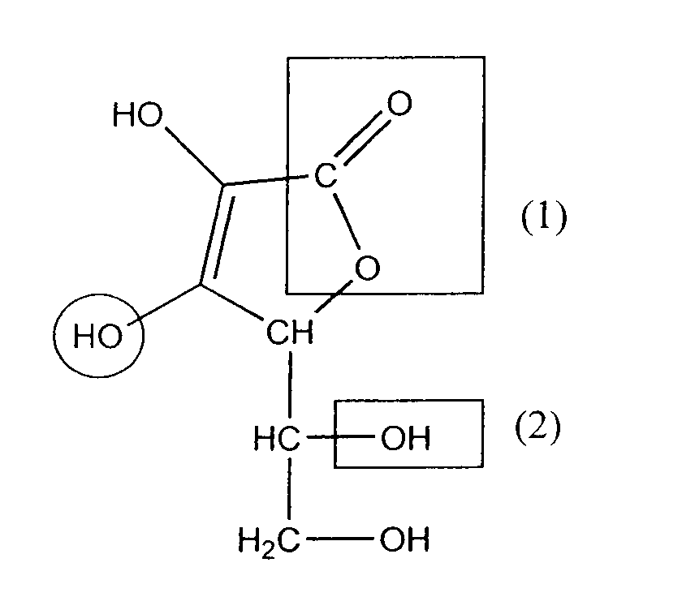

Les propriétés acido-basiques de cette molécule sont dues à l'hydrogène du groupe caractéristique (ou fonctionnel) entouré par un cercle. Cette molécule possède d'autres groupes caractéristiques.
À quelle famille de composés correspondent respectivement les groupes caractéristiques (ou fonctionnels) encadrés dans la formule de l'acide ascorbique et notés (1) et (2) ?

EXERCICE II. CHARGE D’UN CONDENSATEUR A L’AIDE D’UNE PILE
(7 POINTS)

1. Réalisation de la pile

On souhaite réaliser une pile au laboratoire. Pour cela, on dispose d'une lame de zinc et d'une lame de cuivre ainsi que d'un volume V₁ = 100 mL d'une solution aqueuse de sulfate de zinc de concentration molaire en soluté apporté C₁ = 1,0 mol.L⁻¹ et d'un volume V₂ = 100 mL d'une solution aqueuse de sulfate de cuivre de concentration molaire en soluté apporté C₂ = 1,0 mol.L⁻¹ et d 'un pont salin.
L'expérience est réalisée à la température de 25 °C. A cette température, la constante d'équilibre associée à l'équation. : ${\text{Cu}}_{(\text{aq})}^{2+}$+ Zn_{(s)} = ${\text{Zn}}_{(\text{aq})}^{2+}$ + Cu _{(s)} est K = 4,6 x 10³⁶.
La pile ainsi réalisée est placée dans un circuit électrique comportant une résistance et un interrupteur. On ferme ce circuit électrique à l 'instant de date t₀ = 0 s.

1.1. Faire un schéma légendé de cette pile. Compléter le schéma avec la résistance et l'interrupteur.
1.2. Déterminer le quotient de réaction Q_{r,i} du système ainsi constitué à l'instant de date t₀. En déduire le sens d'évolution spontanée du système.
1.3 . Pour chaque électrode, écrire la demi-équation correspondant au couple qui intervient.
1.4. En déduire, en justifiant la réponse, à quel métal correspond le pôle + de la pile et à quel métal correspond le pôle -.
1.5. D'après la théorie, on considère que la pile s 'arrête de fonctionner quand le réactif limitant, constitué soit par les ions Cu²⁺, soit par les ions Zn²⁺, a été complètement consommé.
En utilisant l'équation de la réaction se produisant à l'une des électrodes, calculer la quantité maximale d'électricité que pourrait théoriquement débiter cette pile.
On donne la constante d'Avogadro N_{A} = 6,02 x 10 ²³ mol ⁻¹, la charge électrique élémentaire e = 1,6 x 10 ^{–19} C.

2. Charge d'un condensateur

On réalise un circuit électrique en montant en série la pile étudiée précédemment, un condensateur de capacité C = 330 µF et un interrupteur K.. Le schéma est représenté
ci-dessous :
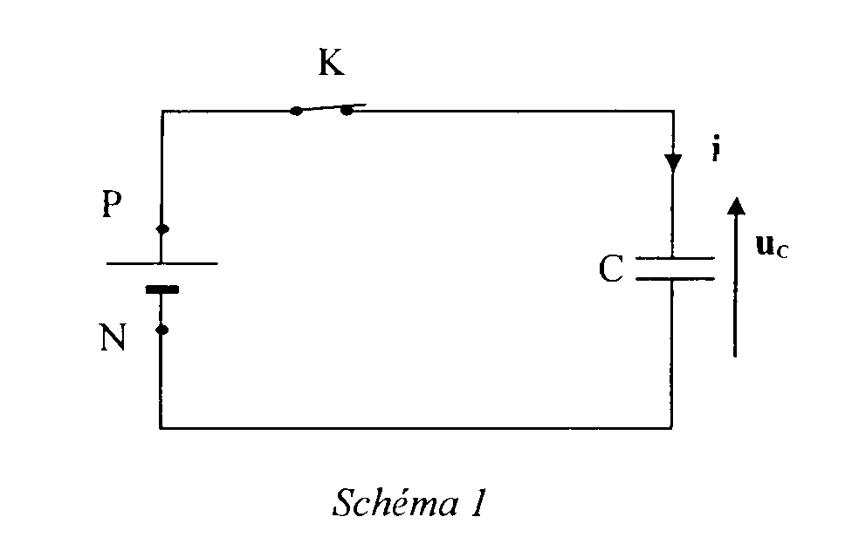
Pour visualiser l'évolution de la tension u_{C} aux bornes du condensateur en fonction du temps, on utilise un dispositif d'acquisition comme un oscilloscope à mémoire ou un ordinateur avec une interface. A l'instant de date t₀ = 0 s, on ferme l 'interrupteur K et on obtient l'enregistrement
u_{C} =f(t) présenté; SUR LA FIGURE 3 DE L’ANNEXE EN PAGE A4 À RENDRE AVEC LA COPIE.
Pour interpréter cette courbe, on modélise la pile par l'association en série d'une résistance r et d'un générateur idéal de tension de force électromotrice E.

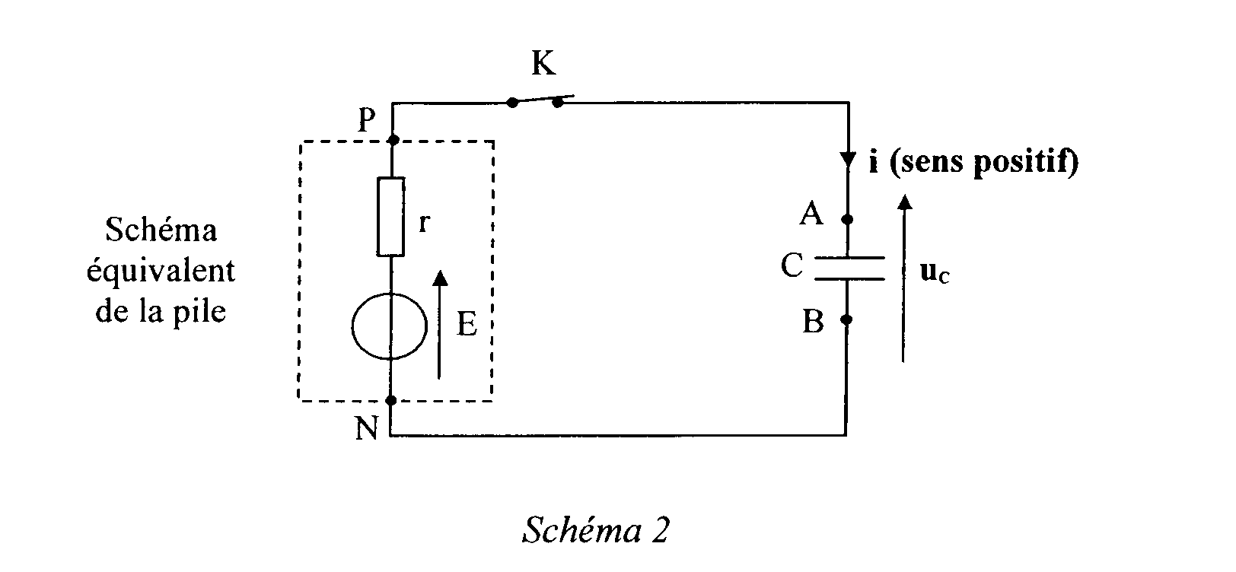

2. 1 . À l 'instant de date t₁ = 20 s, on considère que le condensateur est chargé complètement.
Quelle est la valeur de l'intensité du courant qui circule alors dans le circuit ?
La force électromotrice E est la valeur de la tension aux bornes de la pile lorsqu'elle ne débite pas de courant.
À partir de l'enregistrement u_{C} = f(t) SUR LA FIGURE 3 DE L'ANNEXE EN PAGE A4 À RENDRE AVEC LA COPIE, donner la valeur de E.

2.2. Détermination de la résistance interne de la pile.
2.2. 1 . Donner l'expression littérale de la constante de temps τ. Justifier que cette grandeur est de même dimension qu'une durée.
2.2.2. Déterminer graphiquement la valeur de τ, par la méthode de votre choix qui apparaîtra SUR LA FIGURE 3 DE L'ANNEXE EN PAGE A4 À RENDRE AVEC LA COPIE .
2.2.3. En déduire la valeur de la résistance interne r de la pile.

2.3 . Expression de u_{C}(t)
2.3.1. En respectant l'orientation du circuit indiquée sur le schéma 2, donner la relation entre l'intensité i du courant et la charge q portée par l'armature A.
2.3.2. Donner la relation entre la charge q et la tension u_{c} aux bornes du condensateur.
2.3.3. Montrer qu'à partir de l'instant de date t_{o} où l'on ferme l'interrupteur, la tension u_{C} vérifie l'équation différentielle suivante : E = u_{C} + r . C . $\frac{{\text{du}}_{C}}{\text{dt}}$.
2.3.4. La solution générale de cette équation différentielle est de la forme :
u_{c}(t)= E (1- e ^{- α . t}). En déduire l'expression littérale de α.

EXERCICE III. AUTOUR DU RADIUM (5 POINTS)

Cet exercice comporte 10 AFFIRMATIONS indépendantes concernant les transformations radioactives.
Toute réponse doit être accompagnée de justifications ou de commentaires. A chaque affirmation, vous répondrez donc par VRAI ou FAUX en justifiant votre choix à l'aide de définitions, de calculs, d'équations de réactions nucléaires, …

À la fin du XIX^{ième} siècle, Pierre et Marie Curie découvrent deux éléments chimiques ; le polonium puis le radium.
Marie Curie obtient en 1903 le prix Nobel de physique et, en 1911, celui de chimie.
Le radium ${}_{\text{88}}^{\text{226}}{}$ Ra se désintègre spontanément en émettant une particule α . Le noyau fils est un isotope du radon (Rn). Le radon est un gaz dans les conditions ordinaires de température et de pression.
Le ${}_{\text{88}}^{\text{228}}{}$ Ra est radioactif β¯.
On rappelle que Ies données sont en italique.

1 . AFFIRMATION : Le noyau de polonium noté ${}_{\text{84}}^{\text{208}}{}$ Po est composé de 84 neutrons et 124 protons.

2. AFFIRMATION : La masse d'un noyau de radium est égale à la somme des masses de ses nucléons.

3. AFFIRMATION : L'équation de désintégration du radium est ${}_{\text{88}}^{\text{226}}{}$ Ra → ${}_{2}^{4}{}$ He + ${}_{\text{86}}^{\text{222}}{}$ Rn

4. AFFIRMATION : Le radium ${}_{\text{88}}^{\text{226}}{}$ Ra et le radon ${}_{\text{86}}^{\text{226}}{}$ Rn sont isotopes.

5. AFFIRMATION : Puisque le radium ²²⁸Ra est radioactif β¯ , son noyau fils est donc un noyau de francium.

6. La demi-vie du radon ${}_{\text{86}}^{\text{222}}{}$ Rn est 3,8 jours.
AFFIRMATION : Au bout de 11,4 jours, le pourcentage de noyaux de radon ${}_{\text{86}}^{\text{222}}{}$ Rn restant par rapport au nombre initial est de 12,5 % .

7. Le noyau de radium ${}_{\text{88}}^{\text{226}}{}$ Ra est obtenu à partir d'une suite de désintégrations radioactives α et β¯ du noyau d'uranium ${}_{\text{92}}^{\text{238}}{}$.U.
AFFIRMATION : Au cours de ces désintégrations successives deux particules α et trois électrons sont émis.

8 . Un échantillon de « radium 226 » a une activité de 6,0.x 10 ⁵ Bq.

AFFIRMATION : 2,0 x 10⁴ noyaux de radium ${}_{\text{88}}^{\text{226}}{}$ Ra se sont désintégrés en une minute.

9. AFFIRMATION: L'énergie libérée par la réaction ${}_{\text{88}}^{\text{226}}{}$ Ra → ${}_{2}^{4}{}$ He + ${}_{\text{86}}^{\text{222}}{}$ Rn est égale à
8 MeV.
10. La teneur en radon ²²² Rn dans les gaz du sol a été déterminée en mesurant une activité de 3,75 x 10 ³ Bq par m³ de gaz prélevé. La constante radioactive λ du radon ²²² Rn est
2,10 x 10⁻⁶ s⁻¹.
AFFIRMATION : La quantité de matière en radon ²²² Rn dans 1 m³ responsable de cette activité est d'environ 3 x 10 ^{–15} mol.

Données :

L'activité A d 'un échantillon radioactif est le nombre de désintégrations qu'il produit par seconde
soit A(t) = $\frac{\left|ΔN(t)\right|}{Δt}$.
à un instant de date t , A est proportionnelle au nombre N(t) de noyaux radioactifs contenus dans l'échantillon à cet instant et à la constante de radioactivité λ : A(t ) = '$\frac{\left|ΔN(t)\right|}{Δt}$ = λ x N(t).
La particule α est un noyau d'hélium noté ${}_{2}^{4}{}$He.

célérité de la lumière dans le vide c = 2,998 x 10 ⁸ m.s ^{–1} '
1 eV = 1,602 x 10 ^{–19} J
1 an = 3,156 x 10 ⁷ s
Constante d'Avogadro N_{A} = 6,02 x 10 ²³ mol ^{–1}

éléments | symbole | Numéro atomique Z |  | entités | masse en kg
Radon | Rn | 86 |  | Neutron | 1,674 927 x 10 ^{–27}
Francium | Fr | 87 |  | Proton | 1,672 621 x 10 ^{–27}
Radium | Ra | 88 |  | Noyau ${}_{2}^{4}{}$He | 6,644 65 x 10 ^{–27}
Actinium | Ac | 89 |  | Noyau ${}_{2}^{4}{}$He | 6,644 65 x 10 ^{–27}
Thorium | Th | 90 |  | Noyau ²²⁶ Ra | 3,752 438 x 10 ^{–25}
protactinium | Pa | 91 |  | Noyau ²²² Rn | 3,685 904 x 10 ^{–25}

BACCALAURéAT GÉNÉRAL

SESSION 2003
________

Physique – CHIMIE

OBLIGATOIRE

Série : S
______

FEUILLET DES ANNEXES
À RENDRE AVEC LA COPIE.

Note du rédacteur : la page annexe A2 était une feuille vierge …

Tournez la page S.V.P.

TABLEAU 1

Équation de la réaction |  | HA | + |  | ………….. | = |  | ………….. | + |  | …………..
État du système | avancement en mol | Quantité de matière en mol
État initial | 0 | n₀ (HA) =
État final | x_{f} | n_{f}(HA) =

FIGURE 2

